TC
NİZİP KAYMAKAMLIĞI

MUSTAFA ÖZKAYA İLK/ORTAOKULU
STRATEJİK PLANI

(2019-2023)

GAZİANTEP 2018

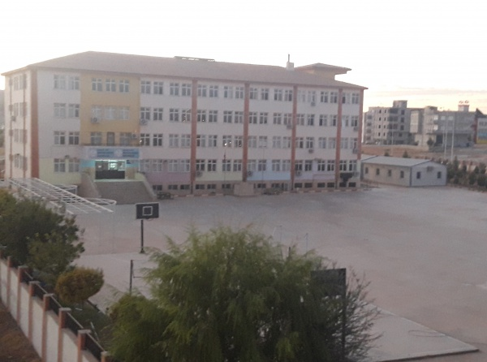
MUSTAFA ÖZKAYA İLK/ORTAOKULU

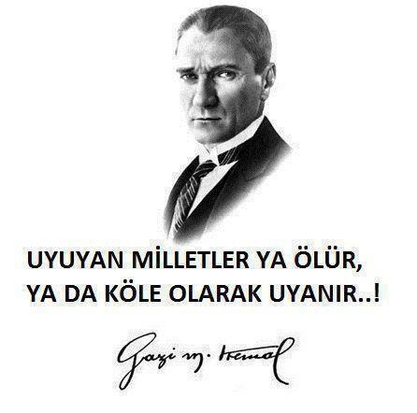

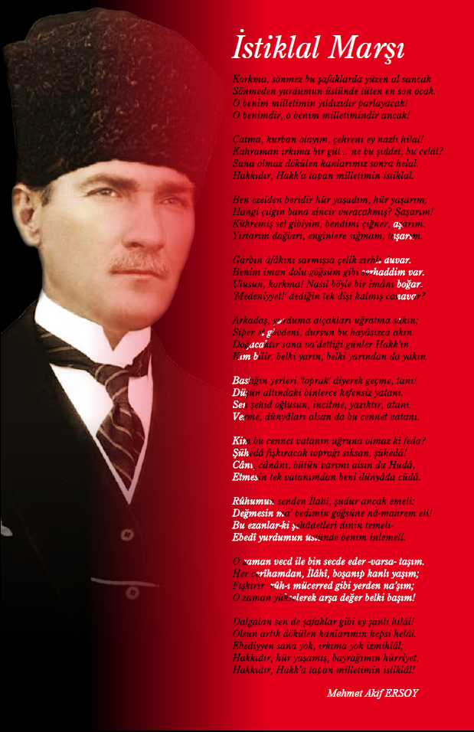
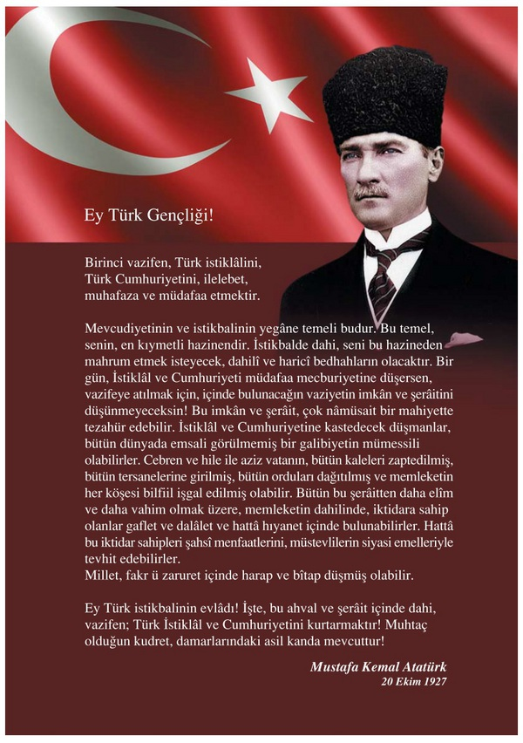

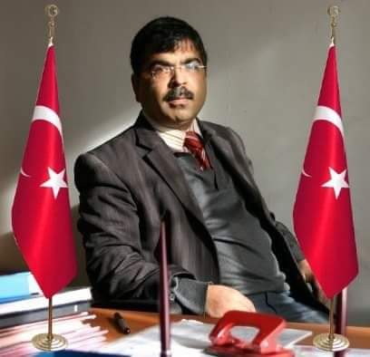

ÖNSÖZ
Bu çalışma artık bizim kurumsallaştığımızı, kurumsallaşmak zorunda olduğumuzu ve kurumsallaşmanın önemi için çok önemlidir. Kuruma yeni gelen müdür, öğretmen veya diğer personeller, kurumun stratejik planını bilirse daha verimli olacak, kurumu tanımış, misyonunu, zayıf ve güçlü yanlarını bilmiş olacaktır. Bütün bunlar kişiye göre yönetim tarzından kurtulup kurumsal hedeflere göre yönetim tarzının oturmasını sağlayacaktır.
Kurumsallaşma, her işin amacı, aracı ve zamanının olduğunun bilinmesi yani bu işi ben şu araçla şu amaç için şu zamanda şu hedefe ulaşmak için yapmalıyım demektir. Örneğin öğrenme güçlüğü çeken bir öğrenci çeşitli tanıma sorularıyla tanınmalı, bu tanımadaki amacın öğrencinin öğrenmesindeki belli güçlükleri tanımak ve öğrencinin kendisine, ailesine, devletine yararlı bir birey haline getirmek olduğu işin başında belirlenmelidir.
Mustafa YILDIRIM
Okul Müdürü

İÇİNDEKİLER | SAYFA NO
ÖNSÖZ
- BÖLÜM: STRATEJİK PLAN HAZIRLIK PROGRAMI
  - Amaç
  - Kapsam
  - Yasal Dayanak
  - Üst Kurul ve Stratejik Plan Ekibi
  - Çalışma Takvimi
- BÖLÜM: DURUM ANALİZİ
  - Tarihsel Gelişim
  - Mevzuat Analizi
  - Faaliyet Alanları, Ürün ve Hizmetler
  - Paydaş Analizi
  - Kurum İçi Analiz
    - Örgütsel Yapı
    - İnsan Kaynakları
    - Teknolojik Düzey
    - Mali Kaynaklar
    - İstatistikî Veriler
  - Çevre Analizi
    - PEST-E Analizi
    - Üst Politika Belgeleri
  - GZFT Analizi
  - Sorun Alanları
- BÖLÜM: GELECEĞE YÖNELİM
  - Misyon
  - Vizyon
  - Temel Değerler ve İlkeler
  - Temalar
  - Amaçlar
  - Hedefler
  - Performans Göstergeleri
  - Faaliyet/Projeler ve Maliyetlendirme
    - Eylem Planları
  - Stratejiler
- BÖLÜM: İZLEME ve DEĞERLENDİRME
  - Raporlama
    - İzleme Raporları
    - Faaliyet Raporları
EKLER

KURUM KİMLİK BİLGİSİ
Kurum Adı | Mustafa Özkaya İlk/Ortaokulu
Kurum Statüsü | Kamu Özel
Kurumda Çalışan Personel Sayısı | Yönetici : 3  Öğretmen : 40  Güvenlik : 0  Hizmetli : 6
Öğrenci Sayısı | 941
Öğretim Şekli | Normal İkili
KURUM İLETİŞİM BİLGİLERİ
Kurum Telefonu / Fax | Tel. : 0342 517 15 38  Faks :-
Kurum Web Adresi | http://mustaaozkayailkokulu.meb.k12.tr  http://mustafaozkayaortaokulu.meb.k12.tr
Mail Adresi | 734795@meb.k12.tr
Kurum Adresi | Mahalle : Fırat Mah. Kudüs Sk. No:5/2  Posta Kodu :27700  İlçe : Nizip  İli : Gaziantep
Kurum Müdürü | Mustafa YILDIRIM GSM Tel: 534 593 32 06
Kurum Müdür Yardımcıları | Mustafa ULUKUŞ GSM Tel: 507 630 27 01  Ayşe YAŞAR GSM Tel: 554 122 53 72  İsmail DANABAŞ GSM Tel: 507 512 98 69

1. BÖLÜM

STRATEJİK PLAN
HAZIRLIK PROGRAMI

  - STRATEJİK PLANIN AMACI
Bu stratejik plan, okul ile çevre ilişkilerini geliştirmeyi, okul gelişimini sürekli kılmayı, belirlenen stratejik amaçlarla, ülkemize, çevresine faydalı, kendi ile barışık, düşünen ve özgün üretimlerde “bende varım” diyebilen nesiller yetiştirilmesi amacını taşımaktadır.

  - STRATEJİK PLANIN KAPSAMI
Bu stratejik plan, Mustafa Özkaya İlk/Ortaokulu’nun mevcut durum analizi değerlendirmeleri doğrultusunda, 2019–2023 yıllarında geliştireceği amaç, hedef ve stratejileri kapsamaktadır.
MAÇ
  - STRATEJİK PLANIN YASAL DAYANAKLARI
SIRA NO | DAYANAĞIN ADI
 | 5018 yılı Kamu Mali Yönetimi ve Kontrol Kanunu
 | Milli Eğitim Bakanlığı Strateji Geliştirme Başkanlığının 2013/26 Nolu Genelgesi
 | Milli Eğitim Bakanlığı 2019-2023 Stratejik Plan Hazırlık Programı

  - STRATEJİK PLANLAMA ÇALIŞMA ve KOORDİNASYON EKİBİ
STRATEJİK PLAN ÜST KURULU
SIRA NO | ADI SOYADI | GÖREVİ
1 | MUSTAFA YILDIRIM | OKUL MÜDÜRÜ
2 | MUSTAFA ULUKUŞ | MÜDÜR YARDIMCISI
3 | AYŞE YAŞAR | MÜDÜR YARDIMCISI
4 | ABDUSSAMET UYSAL | REHBER ÖĞRETMEN
5 | MUSA BAŞOKUR | ÖĞRETMEN
6 | ABDULKADİR TÜRKMEN | OKUL AİLE BİRLİĞİ BAŞKANI
7 | AYNUR KARANFİL | OKUL AİLE BİRLİĞİ BAŞKAN YARDIMCISI

1.5. OKUL GELİŞİM YÖNETİM EKİBİMİZ
STRATEJİK PLANLAMA EKİBİ
SIRA NO | ADI SOYADI | GÖREVİ
1 | MUSTAFA ULUKUŞ | MÜDÜR YARDIMCISI
2 | AYŞE YAŞAR | MÜDÜR YARIDMCISI
3 | ABDUSSAMET UYSAL | ÖĞRETMEN
3 | HARUN KARASU | ÖĞRETMEN
4 | ABİT AKGÖBEK | ÖĞRETMEN
5 | NEBİ BOZASLAN | ÖĞRETMEN
6 | İMAM KARACA | ÖĞRETMEN
7 | MEMDUH ULUKUŞ | GÖNÜLLÜ VELİ
8 | ÖMER YILDIRIM | GÖNÜLLÜ VELİ

  - ÇALIŞMA TAKVİMİ
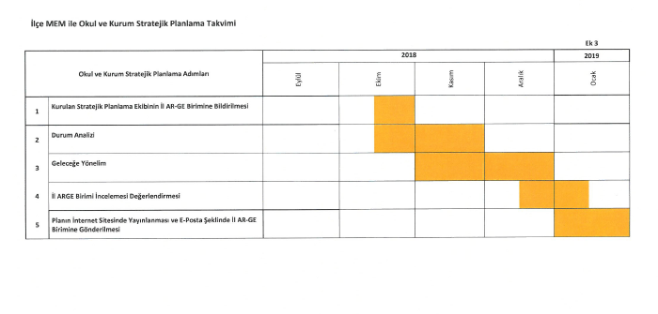

2. BÖLÜM

DURUM ANALİZİ

  - TARİHSEL GELİŞİM
OKULUMUZUN TARİHÇESİ
Okulumuz Nizip İlçesi Merkez Enver Mebrure Okan (Belkız) İlköğretim Okulu’nun kuzeyindedir. Ayrıca Belkız mahallesine yapılan 3. İlköğretim okuludur. Temeli 01/05/1987 tarihinde atılmıştır. Müteahhitliğini Zergilli Hacı Ali yapmıştır. İhalesi 61.000.000-TL ‘ye yapılmış, 75.000.000-TL ‘ye tamamlanmıştır.
İnşaata devlet tarafından başlanmış, daha sonra Nizip eşrafından, hamiyet sever, toplum için sosyal gelişmelerin öncülüğünü etmiş, Hacı Abdullah ÖZKAYA 30.000.000-TL maddi yardımda bulunmuş ve okula, Hacı Abdullah ÖZKAYA’nın 1976 yılında ölen oğlunun adı olan ‘Mustafa ÖZKAYA’ adı verilmiştir.
Okulumuzun arsası toplam 1850 m’dir. Bunun 1.350 m ‘si Enver Mebrure Okan (Belkız) İlköğretim Okulu’nundur. Geriye kalan 500 m ise Beşir Güzel’den satın alınmıştır. Okulumuzun yapılı alanı 700 m ‘dir.
Okulumuzun yapılması hususunda ilk müracaat, komşumuz olan Belkız İlkokulu Müdürdü olan Hakkı SÜMER tarafından yapılmıştır. Bunun üzerine yapılan birçok yazışmalardan sonra o zamanki adıyla Gaziantep M. E. G. Ve Spor Müdürü Sayın Cevdet SEZGİN’in emirleri doğrultusunda çalışmalara başlanmıştır. İlgililerce yer tespiti, zemin tespiti, zaman tespiti yapılmış , Gaziantep M. E. G. Ve Spor Müdürü Yardımcısı Sayın Recep ÖZTÜRKMEN’in gözetiminde inşaata başlanmıştır.
Belkız mahallesinin gelişmesinde, burada ki minicik yavruların Türk Milletine yaraşır bir şekilde yetişmesinde büyük rol oynayacak olan okulumuz inşaatının sürecinde o zaman ki kaymakamımız Sayın Ali YILMAZ’ın ve Nizip M. E. G. Ve Spor Müdürü Sayın Hasan POLAT’ın sıkı kontrollerinin ve inşaatın her merhalesinde ki çok yönlü faydaları dokunmuş ve sonradan çıkabilecek aksaklıklar ortadan kaldırılmıştır.
Okulumuzun inşaatı 08/02/1988 tarihinde tamamlanmıştır. Yüksekliği çok az olan ihate duvarımız Belkız İlkokulu Müdürü Hakkı Sümer tarafından Nizip M. E. G. ve Spor Müdürlüğünden alınan briketlerle yükseltilmiştir.
Okulumuza ilk müdür olarak atanan Mehmet MANTAR, 04.08.1988 tarihinde göreve başlamış, okulun eğitim öğretime hazırlanmasında büyük çabalar sarf ederek Belkız İlkokulundan 300’e yakın öğrenci almış ve 6 sınıf ile 19.09.1988 tarihinde okulu eğitim öğretime açmıştır.
Bugün 1 Müdür, 2 Müdür Yardımcısı, 27 öğretmen ve 786 öğrenci ile eğitim öğretime devam etmektedir.
Bugün okulumuz yukarıda belirtilen özellikteki ve adresteki okuldan taşınmış olup, Fırat Mah. Şehit Mehmet Ali Yıldırım Sk. No:5 adresine taşınmış bulunmaktadır.
Okulumuz, İl Özel İdaresi tarafından, Müteahhit İnşaat Mühendisi Ali Erkan ÇOPUR”un firması tarafından, sözleme bedeli olarak 1.528.000,00-TL ile yapılmıştır. 08.07.2011 tarihinde inşaatına başlanmış, 02.05.2012 bitiş sözleşmesi olmasına rağmen Ağustos 2012 tarihi sonlarında teslim edilmiştir. Okulun inşaat başlangıcında “Fırat İlköğretim Okulu” olarak başlanmış ve “Mustafa Özkaya İlköğretim Okuluna ismi çevrilmiştir.
Okulumuz 2012- 2013 eğitim öğretim yılı Eylül ayında Eğitim Öğretime açılmış olup,
1 Müdür, 2 Müdür Yardımcısı, 40 öğretmen, 4 hizmetli ve 850 öğrenci ile eğitim öğretime devam etmektedir. Okulumuz şu anda Mustafa Özkaya İlkokulu ve Ortaokulu ismi ile hem ilkokulu hem de ortaokulu bünyesinde barındırmış olup taşımalı öğrencilere de eğitim vermektedir.

MUSTAFA ÖZKAYA İLKOKULU/ORTAOKULU

  - MEVZUAT ANALİZİ
KANUN
Tarih | Sayı | No | Adı
23/07/1965 | 12056 | 657 | Devlet Memurları Kanunu
24/10/2003 | 25269 | 4982 | Bilgi Edinme Hakkı Kanunu

YÖNETMELİK
Yayımlandığı Resmi Gazete/Tebliğler Dergisi |  | Adı
Tarih | Sayı
12/10/2013 | 28793 | Milli Eğitim Bakanlığı Personelinin Görevde Yükselme, Unvan Değişikliği ve Yer Değiştirme Suretiyle Atanması Hakkında Yönetmelik

YÖNERGE
Yayın |  | Adı
Tarih | Sayı
25/10/2013 | 3087071 | Milli Eğitim Bakanlığı Ortaöğretim Kurumlarına Geçiş Yönergesi

  - FAALİYET ALANLARI, ÜRÜN VE HİZMETLER
MUSTAFA ÖZKAYA İLKOKULU/ORTAOKULU FAALİYET ALANLARI
A-FAALİYET ALANI:  EĞİTİM | B-FAALİYET ALANI:  YÖNETİM İŞLERİ
Hizmet–1  Rehberlik Hizmetleri  - Öğrenci rehberlik hizmetleri  - Öğretmen rehberlik hizmetleri  - Veli rehberlik hizmetleri | Hizmet–1  Öğrenci işleri hizmeti  - Öğrenci kayıt, kabul ve devam işleri  - Öğrenci başarısının değerlendirilmesi  - Sınav işleri  - Sınıf geçme işleri  - Rehberlik  - Öğrenci davranışlarının değerlendirilmesi  - Öğrenim belgesi düzenleme işleri
Hizmet–2  Sosyal-Kültürel Etkinlikler  - Öğrenci sağlığı ve güvenliği eğitimleri  - Kulüp çalışmaları  - Okul-Çevre ilişkileri  - Toplum hizmetleri | Hizmet–2  Öğretmen işleri hizmeti  - Derece terfi  - Hizmet içi eğitim  - Özlük hakları
C-FAALİYET ALANI:
ÖĞRETİM

Hizmet–1
Müfredatın işlenmesi

MUSTAFA ÖZKAYA İLKOKULU/ORTAOKULU FAALİYET ALANLARI
SIRA  NO | FAALİYETLER | FAALİYETLERİN DAYANDIĞI MEVZUAT | AYRILAN MALİ KAYNAK | MEVCUT  İNSAN KAYNAĞI | DEĞERLENDİRME
1 | EĞİTİM | İlköğretim Kurumları  Yönetmeliği | Yetersiz | Yeterli | Güçlendirilmeli
2 | YÖNETİM | İlköğretim Kurumları  Yönetmeliği  Devlet Memurları Kanunu | Yetersiz | Yeterli | Aynı Kalmalı
3 | ÖĞRETİM | İlköğretim Kurumları  Yönetmeliği | Yetersiz | Yeterli | Güçlendirilmeli
4

  - PAYDAŞ ANALİZİ

İÇ PAYDAŞLAR | DIŞ PAYDAŞLAR
Okul Yönetimi | Kaymakamlık
Öğretmenler | İlçe Milli Eğitim Müdürlüğü
Öğrenciler | Muhtar
Okul Aile Birliği | Mezunlar
Veliler | Diğer Eğitim Kurumları

PAYDAŞ ANALİZİ MATRİSİ
PAYDAŞLAR | İÇ PAYDAŞ | DIŞ PAYDAŞ | HİZMET ALAN | NEDEN PAYDAŞ | Paydaşın Kurum Faaliyetlerini Etkileme Derecesi | Paydaşın Taleplerine Verilen Önem |  | Sonuç
 |  |  |  |  | Tam 5" "Çok 4", "Orta 3", "Az 2", "Hiç 1"
 |  |  |  |  | 1,2,3 İzle  4,5 Bilgilendir |  | 1,2,3 Gözet  4,5 Birlikte Çalış
İlçe Milli Eğitim Müdürlüğü |  | X |  | Amaçlarımıza Ulaşmada Destek İçin İş birliği İçinde Olmamız Gereken Kurum | 5 |  | 5 | Bilgilendir, Birlikte çalış
Veliler | X |  | X | Doğrudan ve Dolaylı Hizmet Alan | 4 |  | 4 | Bilgilendir, Birlikte çalış
Okul Aile Birliği | X |  | X | Amaçlarımıza Ulaşmada Destek İçin İş birliği İçinde Olmamız Gereken Kurum | 5 |  | 5 | Bilgilendir, Birlikte çalış
Öğrenciler | X |  | X | Varoluş sebebimiz | 5 |  | 5 | Bilgilendir, Birlikte Çalış
Mahalle Muhtarı |  | X | X | Amaçlarımıza Ulaşmada Destek İçin İş birliği İçinde Olmamız Gereken Kurum | 1 |  | 2 | İzle, Gözet
Diğer Eğitim Kurumları |  | X | X | Amaçlarımıza Ulaşmada Destek İçin İş birliği İçinde Olmamız Gereken Kurum | 2 |  | 4 | İzle, Birlikte Çalış

  - KURUM İÇİ ANALİZ
    - Örgütsel Yapı:
Okul
Müdürü

Okul Aile Bir.
Öğret. Kurulu

Müdür Yard.
Komisyonlar
Kurullar

Büro Hizmetleri
Yard. Hizmetler
Öğretmen

Rehber Öğr.
Sınıf Öğr.
Zümre Öğr.
Öğrenci Kulüp.

Okulda Oluşturulan Komisyon ve Kurullar:

Kurul/Komisyon Adı | Görevleri
Zümre Öğretmenler Kurulu | Eğitim-öğretimin eşgüdüm içinde yürütülmesi, eğitim-öğretim süresinde karşılaşılan güçlükler vb. ile ilgili görüş alışverişinde bulunmak
Okul Sütü Komisyonu | Okula dağıtılan sütleri teslim almak, düzenli bir şekilde dağıtımını yapmak, tutanakları vb. hazırlamak.
Okul-Aile Birliği Kurulu | Eğitim-öğretimi geliştirici faaliyetleri desteklemek Okul ve veliler ile iletişimi sağlamak. Okul adına alınan kararlarda velileri temsil etmek. vs.
İYEP Okul Komisyonu | Okulun fiziki şartlarını dikkate alarak programa alınacak öğrenci gruplarını oluşturur ve haftalık çalışma çizelgesini hazırlar.  • Programda görev alacak öğretmenleri belirler.  • Programın uygulanmasını sağlar.
Web Sitesi Yayın Kurulu | 1. Okul-öğrenci-veli iletişimini kolaylaştırmak ve güçlendirmek,  2. Teknoloji kullanımının yaygınlaşmasına önayak olmak,  3. Okulumuzda düzenlenen çeşitli organizasyon, faaliyet ve kampanyaları ülke bazında duyurarak okulumuzun tanıtımını ve gerçekleştirdiğimiz projelerin yaygınlık kazanmasını sağlamak.

    - İnsan Kaynakları
2018 Yılı Kurumdaki Mevcut Yönetici Sayısı:
Sıra  No | Görevi | Erkek | Kadın | Toplam
1 | Müdür | 1 | 0 | 1
2 | Müdür Yrd. | 1 | 1 | 2

Kurum Yöneticilerinin Eğitim Durumu:
Eğitim Düzeyi | 2018 Yılı İtibari İle
 | Kişi Sayısı | %
ÖnLisans | 0 | 0
Lisans | 2 | 70
Yüksek Lisans | 1 | 30

Kurum Yöneticilerinin Yaş İtibari ile dağılımı:
Yaş Düzeyleri | 2018 Yılı İtibari İle
 | Kişi Sayısı | %
20-30 | 0 | 0
30-40 | 1 | 30
40+... | 2 | 70

İdari Personelin Hizmet Süresine İlişkin Bilgiler:
Hizmet Süreleri | Kişi Sayısı
1-3 Yıl | 0
4-6 Yıl | 1
7-10 Yıl | 0
11-15 Yıl | 1
16+…üzeri | 1

İdari Personelin Katıldığı Hizmet-içi Eğitim Programları:
Adı ve Soyadı | Görevi | Katıldığı Çalışmanın Adı
Mustafa YILDIRIM | Müdür . | Stratejik Yönetim ve Planlama Semineri  Toplum Liderlerini Teşkilatlandırma Projesi  İlköğretim Kurumları Standartları Semineri  Mesleki Gelişim Eğitimi ve Çalışmaları Semineri
Mustafa ULUKUŞ | Müdür Yardımcısı | Kapsayıcı Eğitim Yönetici Eğitimi  Danışman Öğretmen Eğitici Eğitimi Kursu
Ayşe YAŞAR | Müdür Yardımcısı | Kapsayıcı Eğitim Yönetici Eğitimi  Danışman Öğretmen Eğitici Eğitimi Kursu

2018 Yılı Kurumdaki Mevcut Öğretmen Sayısı:
Sıra  No | Branşı | Erkek | Kadın | Toplam
1 | Sınıf Öğretmeni | 9 | 3 | 12
2 | Türkçe | 2 | 2 | 4
3 | Matematik | 1 | 3 | 4
4 | Fen Bilimleri | 2 | 1 | 3
5 | İngilizce | 1 | 2 | 3
6 | Sosyal Bilimler | 2 | 0 | 2
7 | Müzik | 0 | 1 | 1
8 | Görsel Sanatlar | 1 | 0 | 1
9 | Beden Eğitimi | 1 | 0 | 1
10 | Din Kültürü | 1 | 2 | 3
11 | Okul Öncesi | 0 | 4 | 4
12 | Bilişim Teknolojileri | 0 | 1 | 1
13 | Teknoloji Tasarım | 0 | 0 | 0
TOPLAM |  | 20 | 18 | 38

Öğretmenlerin Yaş İtibari ile Dağılımı:
Yaş Düzeyleri | Kişi Sayısı
20-30 | 26
30-40 | 11
40+... | 1

Öğretmenlerin Hizmet Süreleri:
Hizmet Süreleri | Kişi Sayısı
1-3 Yıl | 8
4-6 Yıl | 13
7-10 Yıl | 9
11-15 Yıl | 7
16+…….üzeri | 1

2018 Yılı Kurumdaki Mevcut Hizmetli/ Memur Sayısı:
Sıra  No | Görevi | Erkek | Kadın | Eğitim Durumu | Hizmet Yılı | Toplam
1 | Güvenlik | 1 | 0 | 0 | 1 | 1
2 | Hizmetli | 3 | 0 | 0 | 1 | 3
3 | Sözleşmeli İşçi | 0 | 0 | 0 | 0 | 0
4 | Sigortalı İşçi | 0 | 0 | 0 | 0 | 0

Çalışanların Görev Dağılımı:
S.NO | UNVAN | GÖREVLERİ
1 | Okul Müdürü | Okul müdürü;  - Ders okutmak  - Kanun, tüzük, yönetmelik, yönerge, program ve emirlere uygun olarak görevlerini yürütmeye,  - Okulu düzene koyar  - Denetler.  - Okulun amaçlarına uygun olarak yönetilmesinden, değerlendirilmesinden ve geliştirmesinden sorumludur.  - Okul müdürü, görev tanımında belirtilen diğer görevleri de yapar.
2 | Öğretmenler | - İlköğretim okullarında dersler sınıf veya branş öğretmenleri tarafından okutulur.  - Öğretmenler, kendilerine verilen sınıfın veya şubenin derslerini, programda belirtilen esaslara göre plânlamak, okutmak, bunlarla ilgili uygulama ve deneyleri yapmak, ders dışında okulun eğitim-öğretim ve yönetim işlerine etkin bir biçimde katılmak ve bu konularda kanun, yönetmelik ve emirlerde belirtilen görevleri yerine getirmekle yükümlüdürler.  - Sınıf öğretmenleri, okuttukları sınıfı bir üst sınıfta da okuturlar.  - İlköğretim okullarının 4 üncü ve 5 inci sınıflarında özel bilgi, beceri ve yetenek isteyen; beden eğitimi, müzik, görsel sanatlar, din kültürü ve ahlâk bilgisi, yabancı dil ve bilgisayar dersleri branş öğretmenlerince okutulur.  - Derslerini branş öğretmeni okutan sınıf öğretmeni, bu ders saatlerinde yönetimce verilen eğitim-öğretim görevlerini yapar.  - Okulun bina ve tesisleri ile öğrenci mevcudu, yatılı-gündüzlü, normal veya ikili öğretim gibi durumları göz önünde bulundurularak okul müdürlüğünce düzenlenen nöbet çizelgesine göre öğretmenlerin, normal öğretim yapan okullarda gün süresince, ikili öğretim yapan okullarda ise kendi devresinde nöbet tutmaları sağlanır.  - Yönetici ve öğretmenler; Resmî Gazete, Tebliğler Dergisi, genelge ve duyurulardan elektronik ortamda yayımlananları Bakanlığın web sayfasından takip eder.  - Elektronik ortamda yayımlanmayanları ise okur, ilgili yeri imzalar ve uygularlar.  9. Öğretmenler dersleri ile ilgili araç-gereç, laboratuar ve işliklerdeki eşyayı, okul kütüphanesindeki kitapları korur ve iyi kullanılmasını sağlarlar.

Okul Rehberlik Hizmetleri
Mevcut Kapasite |  |  |  | Mevcut Kapasite Kullanımı ve Performans
Psikolojik Danışman Norm Sayısı | Görev Yapan Psikolojik Danışman Sayısı | İhtiyaç Duyulan Psikolojik Danışman Sayısı | Görüşme Odası Sayısı | Danışmanlık Hizmeti Alan |  |  | Rehberlik Hizmetleri İle İlgili Düzenlenen Eğitim/Paylaşım Toplantısı Vb. Faaliyet Sayısı
 |  |  |  | Öğrenci Sayısı | Öğretmen Sayısı | Veli Sayısı | Öğretmenlere Yönelik | Öğrencilere Yönelik | Velilere Yönelik
2 | 0 | 0 | 2 | 600 | 12 | 45 | 8 | 15 | 3

    - Teknolojik Düzey
Okulun Teknolojik Altyapısı:

Araç-Gereçler | 2016 | 2017 | 2018 | İhtiyaç
Bilgisayar | 20 | 20 | 25 | 0
Yazıcı | 5 | 5 | 6 | 0
Tarayıcı | 1 | 1 | 1 | 0
Tepegöz | 1 | 1 | 1 | 0
Projeksiyon | 1 | 1 | 2 | 0
İnternet bağlantısı | 1 | 1 | 1 | 0
Fen Laboratuvarı | 1 | 1 | 1 | 0
Bilgisayar Lab. | 1 | 1 | 1 | 0
Fotoğraf makinesi | 0 | 0 | 0 | 0
Kamera | 0 | 0 | 0 | 0
Okul/kurumun İnternet sitesi | 2 | 2 | 2 | 0
Personel/e-mail adresi oranı | %100 | %100 | %100 | 0
Fotokopi makinesi | 2 | 2 | 3 | 0

Okulun Fiziki Altyapısı:

Fiziki Mekân | Var | Yok | Adedi | İhtiyaç
Öğretmen Çalışma Odası |  |  | 1 | 0
Ekipman Odası |  |  | 1 | 0
Kütüphane |  |  | 1 | 0
Rehberlik Servisi |  |  | 2 | 0
Resim Odası |  | X |  | 1
Müzik Odası |  | X |  | 1
Çok Amaçlı Salon |  | X |  | 0
Ev Ekonomisi Odası |  | X |  | 0
İş ve Teknik Atölyesi |  | X |  | 0
Bilgisayar laboratuvarı |  |  | 1 | 0
Yemekhane |  |  | 1 | 0
Spor Salonu |  |  |  | 1
Otopark |  | X |  | 1
Spor Alanları |  |  | 1 | 0
Kantin |  |  | 1 | 0
Fen Bilgisi Laboratuvarı |  |  | 1 | 0
Atölyeler |  | X |  | 0
Bölümlere Ait Depo |  | X |  | 0
Bölüm Laboratuvarları |  | X |  | 0
Bölüm Yönetici Odaları |  |  | 2 | 0
Bölüm Öğrt. Odası |  |  | 1 | 0
Teknisyen Odası |  | X |  | 0
Bölüm Dersliği |  |  | 27 | 0
Arşiv |  |  | 1 | 0
…………

    - Mali Kaynaklar
Okul Kaynak Tablosu:
Kaynaklar | 2018 | 2019 | 2020 | 2021 | 2022 | 2023
Genel Bütçe | 3600 | 4025 | 5100 | 5525 | 6000 | 6600
Okul aile Birliği | 3600 | 4025 | 5100 | 5525 | 6000 | 6600
Kira Gelirleri | 3600 | 4025 | 5100 | 5525 | 6000 | 6600
Döner Sermaye | 0 | 0 | 0 | 0 | 0 | 0
Vakıf ve Dernekler | 0 | 0 | 0 | 0 | 0 | 0
Dış Kaynak/Projeler | 6000 | 6000 | 6000 | 7000 | 7000 | 7000
Diğer
……..
TOPLAM | 9600 | 1025 | 11100 | 12525 | 13000 | 13600

Okulun Gelir-Gider Tablosu:
YILLAR | 2016 |  | 2017 |  | 2018
HARCAMA KALEMLERİ | GELİR | GİDER | GELİR | GİDER | GELİR | GİDER
Temizlik | 1050 | 500 | 1250 | 600 | 1270 | 600
Küçük onarım |  | 50 |  | 50 |  | 70
Bilgisayar harcamaları |  | 0 |  | 0 |  | 0
Büro malz. harcamaları |  | 50 |  | 70 |  | 70
Telefon |  | 0 |  | 0 |  | 0
Yemek |  | 0 |  | 0 |  | 0
Sosyal faaliyetler |  | 0 |  | 0 |  | 0
Kırtasiye |  | 500 |  | 600 |  | 600
Vergi harç vs |  | 0 |  | 0 |  | 0
…………..
GENEL | 1050 | 1050 | 1250 | 1250 | 1270 | 1270

    - İstatistiki Veriler
Karşılaştırmalı Öğretmen/Öğrenci Durumu (2018)
ÖĞRETMEN | ÖĞRENCİ |  |  | OKUL
Toplam öğretmen sayısı | Öğrenci sayısı |  | Toplam öğrenci sayısı | Öğretmen başına düşen öğrenci sayısı
 | Kız | Erkek
38 | 419 | 427 | 846 | 33

Öğrenci Sayısına İlişkin Bilgiler
 | 2016 |  | 2017 |  | 2018
 | Kız | Erkek | Kız | Erkek | Kız | Erkek
Öğrenci Sayısı | 302 | 342 | 351 | 359 | 419 | 427
Toplam Öğrenci Sayısı | 644 |  | 710 |  | 790

Yıllara Göre Ortalama Sınıf Mevcutları |  |  | Yıllara Göre Öğretmen Başına Düşen Öğrenci Sayısı
2015 | 2016 | 2017 | 2015 | 2016 | 2017
20 | 21 | 23 | 20 | 22 | 24

Sınıf Tekrarı Yapan Öğrenci Sayısı
Öğretim Yılı | Toplam Öğrenci Sayısı | Sınıf Tekrarı Yapan Öğrenci Sayısı
2015-2016 | 644 | 4
2016-2017 | 710 | 2
2017-2018 | 790 | 2

Yerleşim Alanı ve Derslikler
Yerleşim
Toplam Alan (m²) | Bina Alanı (m²) | Bahçe alanı (m²)
8000 | 816 | 6884

Sosyal Alanlar
Tesisin adı | Kapasitesi (Kişi Sayısı) | Alanı
Kantin | 16 | 35
Yemekhane | 120 | 60
Toplantı Salonu | --- | ---
Konferans Salonu | 117 | 150
Seminer Salonu | --- | ---

Spor Tesisleri
Tesisin adı | Kapasitesi (Kişi Sayısı) | Alanı
Basketbol Alanı | 22 | 120
Futbol Sahası | 22 | 500
Voleybol Sahası | 22 | 500
Yeşil Alan | 100 | 1000
Kapalı Spor Salonu | --- | ---
Diğer

  - ÇEVRE ANALİZİ
2.6.1. PEST- E (Politik, Ekonomik, Sosyo-Kültürel, Teknolojik, Ekolojik, Etik) Analizi
Politik ve yasal etmenler | Ekonomik çevre değişkenleri
Okulumuz, Milli Eğitim Bakanlığı politikaları ve Milli Eğitim Bakanlığı  2018–2023 stratejik planlama faaliyetleri ışığında eğitim-öğretim faaliyetlerine devam etmektedir. Öğrencilerini eğitimin merkezine koyan bir yaklaşım sergileyen okulumuz, öğrencilerin yeniliklere açık ve yeniliklerden haberdar, gelişim odaklı olmasını sağlayıcı, önleyici çalışmalarla, risklerden koruyucu politikalar uygulayarak yasal sorumluluklarını en iyi şekilde yerine getirmek için çalışmaktadır. | Okulumuzun bulunduğu çevre sürekli göç alan bir bölge olduğu için, genel bağlamda ailelerimizin sosyo ekonomik düzeyleri düşük seviyelerdedir. Az sayıda velimizin de sosyo ekonimik durumları yeterli seviyededir. Bu açıdan bakıldığı zaman, ailelerin okulun maddi kaynaklarına çok fazla katkısı olmamaktadır. Belli dönemlerde okul bünyesinde okul-aile işbirliği ile çalışmaları düzenlenmekte, buradan elde edilen gelirlerle okulumuzun eksikleri giderilmeye çalışılmaktadır.

Sosyal-kültürel çevre değişkenleri | Teknolojik çevre değişkenleri
Okulumuzun bulunduğu çevredeki hızlı yoğun göç olgusu, ve Suriyeli vatandaşların mahallemize yerleşmeleri bireylerin uyum problemlerini de beraberinde getirmektedir.  Suriyeden çoğunluğu da kırsallardan gelen göçmenlerin çocukları sosyal yönden olumsuz etkilediği gibi küçük okullardan bizim büyük okula geçiş de eğitim açısından öğrencilerin konsantrasyonunu bozmaktadır. | Günümüzde hemen hemen her evde bir bilgisayar vardır. Ancak bu durum kırsal kesimlerde daha azdır. Bizim de okulumuzun bulunduğu mahallenin sürekli göç alması, mahallemizin ekonomik düzeyini ortaya koymaktadır. Bu durum öğrencilerimizin teknolojiyi tanıma ve kullanma açısından yetersiz kalmalarına neden olmaktadır.

Ekolojik ve doğal çevre değişkenleri | Etik ve ahlaksal değişkenler
Okulumuz şehir merkezin  öğrencilerimizin doğayı daha yakından tanıması ade olan bir okuldur. Çocukların yeterli beslendiğini söyleyebiliriz.Bununla birlikte göçmen Suriyeli çocukların dil problemi ve farklı doğal çevreden gelmeleri uyum konusunda birtakım sıkıntıları da beraberinde getirmektedir. | Değişik kültürlerin buluşma noktası olan şehirlerin, buralarda yaşayan birçok gencin örf, adet ve kültüründen habersiz yetişmesine sebep olduğu bir gerçektir. Bu durumu asgariye indirmek için aileye ve eğitim camiasına büyük bir vazife düşmektedir. Bu nedenle milli ve manevi kültürünü evrensel değerler içinde koruyup geliştiren bireyler yetiştirmek bizim asli görevimizidir. Öğrencilerimizin kendi öz kültürünü tanıyıp bunu karakterine yansıtarak yaşaması ve gelecek nesillere aktarması hepimizin ortak gayesidir. Yine okulumuza kaydolan Suriyeli göçmenlerin çocuklarını PICTES projesi çerçevesinde Eğitim sistemimize entegre olmaları konusunda çalışmalarımızı sürdürmekteyiz.

2.6.2. Üst Politika Belgeleri
SIRA NO | REFERANS KAYNAĞININ ADI
1 | 10. Kalkınma Planı
2 | TÜBİTAK Vizyon 2023 Eğitim ve İnsan Kaynakları Sonuç Raporu ve Strateji Belgesi
3 | 5018 yılı Kamu Mali Yönetimi ve Kontrol Kanunu
4 | Kamu İdarelerinde Stratejik Planlamaya İlişkin Usul ve Esaslar Hakkında Yönetmelik
5 | Devlet Planlama Teşkilatı Kamu İdareleri İçin Stratejik Planlama Kılavuzu (2006)
6 | Milli Eğitim Bakanlığı 2015-2019 Stratejik Plan Hazırlık Programı
7 | Milli Eğitim Bakanlığı Stratejik Plan Durum Analizi Raporu
8 | 61. Hükümet Programı
9 | 61. Hükümet Eylem Planı
10 | Milli Eğitim Bakanlığı Strateji Geliştirme Başkanlığının 2013/26 Nolu Genelgesi
11
12
13

  - GZFT ANALİZİ

Güçlü Yönler | Zayıf Yönler
- Okul vizyonunun ve misyonunun belirlenmiş olması.  - Genç ve istekli öğretim kadrosunun olması  - Kurum içi iletişim kanallarının açık olması  - Kendini geliştiren, gelişime açık ve teknolojiyi kullanan öğretmenin olması  - Kurum kültürünün oluşturulmuş olması  - Sınıf mevcutlarının normal seviyelerde olması.  - Teknolojik araç gerecin yeterli seviyede olması.  - Etkileşimli Tahtaların her sınıfta bulunması.  - Güzel geniş bir bahçeye sahip olmamız. Bazı alanların yeşillendirilmesi.Gölge alan Sundurman yapılmış olması.  - Konferans salonumuzun olması. | - Okul gelirinin yetersiz olması  - Sosyal Kültürel faaliyetlerin az olması  - Yardımcı personel sayısının az olması.  - Velilerin okul ile iletişiminin az olması.  - Fiziki binanın sağlam yapılmamasından kaynaklı dökülmelerin olması, risk oluşturması

Fırsatlar | Tehditler
- Fiber İnternet bağlantısının olması  - Etkileşimli, tahtaların olması  - Okulun şehir gürültüsünden uzak bir yerleşkede bulunması.  - Fiziki alanların geliştirmeye açık olması  - Diğer okul ve kurumlarla iletişimin güçlü olması  - Okulumuzun ulaşım sıkıntısının olmaması. | - Velilerin ekonomik durumunun düşük olması  - Suriyeli göçmen çocuklarının okulumuza kayıt olması  - Çocukların olumsuz davranışlarının olması.  - Suriyeli göçmen çocuklarının dil problemi olması  - Farklı sosyo kültürel çevreden geldikleri için Göçmen çocukları ile diğer öğrenciler arasında uyum konusunda sıkıntı yaşanması.

  - SORUN ALANLARI

TEMEL SORUN ALANLARI
- OKUL FİZİKSEL DURUMU | - Fiziki binada mantolamanın sağlam yapılmamasından dolayı risk oluşturması  - Bazı sınıflarımızın boya ihtiyaçlarının olması
- EĞİTİM-ÖĞRETİM SORUNLARI | - Öğrencilerin anasınıfı eğitimi almadan okula başlamaları.  - Öğrencilerin, eğitim-öğretim ile ilgili ihtiyaçlarını karşılayabilecekleri alanlara uzak olması.  - Sosyal kültürel faaliyetlerin az olması
- PAYDAŞ SORUNLARI | - Velilerin ekonomik durumunun düşük olması  - Velilerin kendi başına iş yapamayan öğrenci yetiştirmeleri.  - Velilerin yapılan toplantılara katılımının azlığı.  - Velilerin okul ile iletişiminin az olması.  - Okulun gelirinin düşük olması

GELECEĞE YÖNELİM
3. BÖLÜM

  - MİSYONUMUZ

Büyük düşünebilen ve bunu hayata geçirme çabasında olan, insanların mutluluğunu hedeflemiş, milli ve manevi kültürünü evrensel değerler içinde koruyup geliştiren, bilgiyi etkili ve verimli kullanabilecek, dünya çapında bireyler yetiştiren bir eğitim kurumu olmaktır.

  - VİZYONUMUZ

Her öğrencinin iyi bir üst eğitim kurumuna yerleşmesini ve sosyal becerilerini geliştirmesini, toplumsal ve milli değerleri yaşamasını sağlamak, çocuklarımıza mutlu ve başarılı bireyler olma isteği ve yeteneğini kazandırmaktır.

  - TEMEL DEĞERLER VE İLKELERİMİZ

- Önce insan,
- Karşılıklı güven ve dürüstlük,
- Sabırlı, hoşgörülü ve kararlılık,
- Eğitimde süreklilik anlayışı,
- Adaletli performans değerlendirme,
- Bireysel farkları dikkate almak,
- Kendisiyle ve çevresi ile barışık olmak,
- Yetkinlik, üretkenlik ve girişimcilik ruhuna sahip olmak,
- Doğa ve çevreyi koruma bilinci,
- Sürekli gelişim
- Sorumluluk duygusu ve kendine güven bilincini kazandıracak

TEMA-1 FİZİKSEL DURUM

  - TEMALAR

Stratejik Amaç-1

Kaliteli bir eğitim öğretim ortamı için okulun fiziki yapısını düzenlemek.
Stratejik Hedefler-1

- Okulun dış fiziki binasında mantolamanın yenilenmesi.
- Bahçemizin daha fazla ağaçlandırılmasını sağlamak.
- Bahçemize eğitimle ilgili figürler yapmak.
- Ders koridorları oluşturmak.
- Sınıflarımıza klima montajı yapmak.
- Güvenlik kamera sayımızı arttırmak.
- Dersliklerimizi daha iyi imkanlara kavuşturmak.
- Okulumuza Seyyar ses sistemi temin etmek.

PERFORMANS GÖSTERGELERİ :
SAM | 1 | PERFORMANS GÖSTERGELERİ | PERFORMANS HEDEFLERİ
 |  |  | Önceki Yıllar |  | Cari Yıl | Sonraki Yıl Hedefleri |  |  |  |  | SP Dönemi Hedefi
SH | 1 |  | 2016 | 2017 | 2018 | 2019 | 2020 | 2021 | 2022 | 2023
PG | 1.1.1 | Okulda yapılan düzenleme çalışmaları s. | 2 | 3 | 3 | 3 | 3 | 3 | 4 | 4
PG | 1.1.2 | Sınıfa alınan demirbaş sayısı | 0 | 0 | 10 | 2 | 2 | 2 | 2 | 2
PG | 1.1.3 | Koridor için alınan demirbaş sayısı | 0 | 0 | 0, | 1 | 1 | 1 | 1 | 1

FAALİYET VE MALİYETLENDİRME :

FAALİYET VEYA PROJELER | Sorumlu  Birim/Şube/Kişi | Başlama ve  Bitiş Tarihi | MALİYET
 |  |  | 2019  (TL) | 2020  (TL) | 2021  (TL) | 2022  (TL) | 2023  (TL) | Toplam  (TL)
Okul çevre düzenlemesi ç. | Mustafa YILDIRIM | Ocak 2018-Ocak2020 | 500 | 500 | 500 | 500 | 500 | 2500
Sınıfın yeniden düzenlenmesi ç. | Ramazan DEMİR | Ocak 2018-Ocak2020 | 500 | 500 | 500 | 500 | 500 | 2500
Koridorun yeniden düzenlenmesi ç. | Mustafa ULUKUŞ | Ocak 2018-Ocak2020 | 500 | 500 | 500 | 500 | 500 | 2500

TEMA-2 EĞİTİM-ÖĞRETİM

Stratejik Hedefler-2

- Öğrencilerin hazır bulunuşluk seviyelerini yükseltmek.
- Bağımsız iş yapabilen öğrenciler yetiştirmek.
- Öğrencilerin derslere etkin katılımını sağlamak.
- Eksik eğitim malzemeleri konusunda İlçe Milli Eğitimi Müdürlüğünü bilgilendirmek
- Ders konularını somutlaştırıcı materyal hazırlamak.

Stratejik Amaç-2

Öğrencilerin başarı seviyesini yükseltmek ve okulun araç- gereç eksiğini gidermek.

PERFORMANS GÖSTERGELERİ
SAM | 2 | PERFORMANS GÖSTERGELERİ | PERFORMANS HEDEFLERİ
 |  |  | Önceki Yıllar |  | Cari Yıl | Sonraki Yıl Hedefleri |  |  |  |  | SP Dönemi Hedefi
SH | 2 |  | 2016 | 2017 | 2018 | 2018 | 2019 | 2020 | 2021 | 2022
PG | 2.2.1 | Yıl içinde başarısında artış gözlemlenen öğrenci sayısı | 10 | 9 | 11 | 10 | 12 | 15 | 17 | 20
PG | 2.2.2 | Ders başına hazırlanan ortalama materyal sayısı | 18 | 20 | 32 | 17 | 22 | 23 | 23 | 25
PG | 2.2.3 | Yıl içinde okula verilen eğitim-öğretim malzemesi sayısı | 4 | 5 | 6 | 9 | 7 | 11 | 11 | 12

FAALİYET VE MALİYETLENDİRME

FAALİYET VEYA PROJELER | Sorumlu  Birim/Şube/Kişi | Başlama ve  Bitiş Tarihi | MALİYET
 |  |  | 2019  (TL) | 2020  (TL) | 2021  (TL) | 2022  (TL) | 2023  (TL) | Toplam  (TL)
Başarı sağlayan öğrencilerini ödüllendirilmesi | MUSTAFA YILDIRIM | Ocak 2019-Ocak2023 | 1000 | 1000 | 1000 | 1100 | 1100 | 1100
Eğitim-öğretime araç-gereç temini | MUSTAFA YILDIRIM | Ocak 2019-Ocak2023 | 500 | 250 | 250 | 250 | 250 | 1500
Ders konularını somutlaştırıcı materyal zenginliği | MUSTAFA YILDIRIM | Ocak 2019-Ocak2023 | 400 | 400 | 400 | 400 | 400 | 2000
TEMA-3 PAYDAŞ İLİŞKİLERİ

Stratejik Hedefler-3

- Velilerle sık sık toplantılar yapmak.
- Velilerin öğrencilere yararlı olabileceği yolları göstermek.
- Okulun ihtiyaçları konusunda velilerin ilgisini artırmak.
- Ev ziyaretleri yapmak.

Stratejik Amaç-3

Okul -veli ilişkisini geliştirerek velilerin okul ve öğrencilere katkısını arttırmak.

PERFORMANS GÖSTERGELERİ
SAM | 3 | PERFORMANS GÖSTERGELERİ | PERFORMANS HEDEFLERİ
 |  |  | Önceki Yıllar |  | Cari Yıl | Sonraki Yıl Hedefleri |  |  |  |  | SP Dönemi Hedefi
SH | 3 |  | 2015 | 2016 | 2017 | 2018 | 2019 | 2020 | 2021 | 2022
PG | 3.3.1 | Yıl içinde yapılan toplantı sayısı | 3 | 4 | 4 | 5 | 6 | 6 | 6 | 6
PG | 3.3.2 | Okulla iletişimi artan veli sayısı | 5 | 5 | 8 | 24 | 30 | 30 | 30 | 30
PG | 3.3.3 | Veli etkisiyle başarısı artan öğrenci sayısı | 5 | 6 | 7 | 12 | 15 | 15 | 20 | 20
PG | 3.3.4 | Yıl içinde yapılan veli ziyaretleri sayısı | 25 | 60 | 80 | 100 | 120 | 120 | 120 | 120

FAALİYET VE MALİYETLENDİRME

FAALİYET VEYA PROJELER | Sorumlu  Birim/Şube/Kişi | Başlama ve  Bitiş Tarihi | MALİYET
 |  |  | 2015  (TL) | 2016  (TL) | 2017  (TL) | 2018  (TL) | 2019  (TL) | Toplam  (TL)
Veli Eğitim çalışmaları | Ayşe YAŞAR | Ocak 2019-Ocak2023 | - | - | - | - | - | -
Veli ziyaretleri çalışması | MUSTAFA ULUKUŞ | Ocak 2019-Ocak2023 | - | - | - | - | - | -

TEMA | STRATEJİK AMAÇ | STRATEJİK HEDEFLER
FİZİKSEL DURUM | Kaliteli bir eğitim öğretim ortamı için okulun fiziki yapısını düzenlemek. | Okulun dış cephesinde mantolamanın yenilenmesi.
 |  | Sınıfı eğitim-öğretime uygun bir şekilde yeniden düzenlemek.
 |  | Koridoru yeniden düzenlemek.
TEMA | STRATEJİK AMAÇ | STRATEJİK HEDEFLER
EĞİTİM  ÖĞRETİM | Öğrencilerin başarı seviyesini yükseltmek ve okulun araç- gereç eksiğini gidermek. | Öğrencilerin hazır bulunuşluk seviyelerini yükseltmek.
 |  | Bağımsız iş yapabilen öğrenciler yetiştirmek.
 |  | Öğrencilerin derslere etkin katılımını sağlamak.
 |  | Eksik eğitim malzemeleri konusunda İlçe Milli Eğitimi Müdürlüğünü bilgilendirmek
 |  | Ders konularını somutlaştırıcı materyal hazırlamak.
TEMA | STRATEJİK AMAÇ | STRATEJİK HEDEFLER
PAYDAŞ İLİŞKİLERİ | Okul -veli ilişkisini geliştirerek velilerin okul ve öğrencilere katkısını arttırmak. | Velilerle sık sık toplantılar yapmak.
 |  | Velilerin öğrencilere yararlı olabileceği yolları göstermek.
 |  | Okulun ihtiyaçları konusunda velilerin ilgisini artırmak.
 |  | Ev ziyaretleri yapmak.
TEMA, STRATEJİK AMAÇ VE HEDEFLER TABLOSU
STRATEJİK PLAN MALİYET TABLOSU (2019-2023)
TEMALAR | STRTAEJİK AMAÇLAR – HEDEFLER | MALİYETİ(TL)
FİZİKSEL DURUM | Kaliteli bir eğitim öğretim ortamı için okulun fiziki yapısını düzenlemek. | 50000
 | Okulun dış cephesinde mantolamanın yenilenmesi | 40000
 | Sınıfı eğitim-öğretime uygun bir şekilde yeniden düzenlemek. | 500
 | Koridoru yeniden düzenlemek. | 300
EĞİTİM  ÖĞRETİM | Öğrencilerin başarı seviyesini yükseltmek ve okulun araç- gereç eksiğini gidermek. | 1500
 | Öğrencilerin hazır bulunuşluk seviyelerini yükseltmek. | 100
 | Bağımsız iş yapabilen öğrenciler yetiştirmek. | 100
 | Öğrencilerin derslere etkin katılımını sağlamak. | 100
 | Eksik eğitim malzemeleri konusunda İlçe Milli Eğitimi Müdürlüğünü bilgilendirmek(Alınan Malzeme Fiyatı) | 1000
 | Ders konularını somutlaştırıcı materyal hazırlamak. | 200
PAYDAŞ  İLİŞKİLERİ | Okul -veli ilişkisini geliştirerek velilerin okul ve öğrencilere katkısını arttırmak.
 | Velilerle sık sık toplantılar yapmak. | 0
 | Velilerin öğrencilere yararlı olabileceği yolları göstermek. | 0
 | Okulun ihtiyaçları konusunda velilerin ilgisini artırmak. | 0
 | Ev ziyaretleri yapmak. | 0
TOPLAM MALİYET |  | 5000

.
4. BÖLÜM

İZLEME ve DEĞERLENDİRME

4.1. RAPORLAMA
Plan dönemi içerisinde ve her yılın sonunda okulumuz stratejik planı uyarınca yürütülen faaliyetlerimizi, önceden belirttiğimiz performans göstergelerine göre hedef ve gerçekleşme durumu ile varsa meydana gelen sapmaların nedenlerini açıkladığımız, okulumuz hakkında genel ve mali bilgileri içeren izleme ve değerlendirme raporu hazırlanacaktır.
- Performans hedefleri 1 yıllık hedeflerdir. Özellikle rakamsal olarak belirlenen stratejik hedefler için belirlenmesi gerekir.

- Tema başlığı mümkün olduğu kadar kısa olmalı, 2, 3 kelimeyi geçmemelidir.
(Eğitim-Öğretim, Paydaş İlişkileri, Disiplin, Akademik Başarı vb.)
- Performans hedefleri 1 yıllık hedeflerdir. Özellikle rakamsal olarak belirlenen stratejik hedefler için belirlenmesi gerekir.

MUSTAFA ÖZKAYA İLK/ORTAOKULU FAALİYET İZLEME VE DEĞERLENDİRME RAPORU
TEMA
Stratejik Amaç 1:………
Stratejik Hedef 1.1:
Faaliyet/Projeler | İzleme |  |  |  |  |  | Değerlendirme
Faaliyet/Projeler | Faaliyetin Başlama ve Bitiş Tarihi | Faaliyetten Sorumlu Kurum/Birim/Kişi | Maliyeti | Ölçme yöntemi ve raporlama süresi | Performans Göstergeleri | Faaliyetin durumu | Tamamlan-mama nedeni | Öneriler
(..) Tamamlandı
(..)Devam Ediyor
(..) İptal Edildi

ONAY

STRATEJİK PLAN ÜST KURULU İMZA SİRKÜSÜ
STRATEJİK PLAN ÜST KURULU
SIRA NO | ADI SOYADI | GÖREVİ | İMZA
1 | MUSTAFA YILDIRIM | OKUL MÜDÜRÜ
2 | MUSTAFA ULUKUŞ | MÜDÜR YARDIMCISI
3 | AYŞE YAŞAR | MÜDÜR YARDIMCISI
4 | ABDUSSAMET UYSAL | REHBER ÖĞRETMEN
5 | MUSA BAŞOKUR | ÖĞRETMEN
6 | ABDULKADİR TÜRKMEN | OKUL AİLE BİRLİĞİ BAŞKANI

